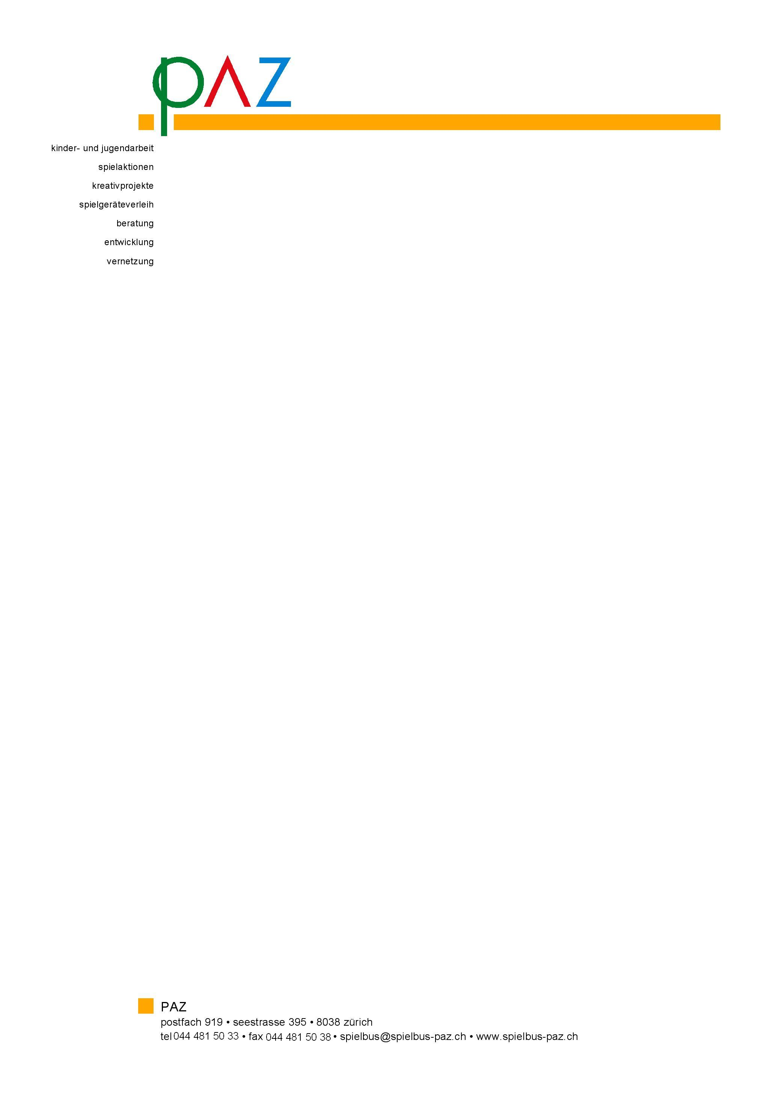

PROJEKT KINDERDORF

SCHULHAUS FRIESENBERG IN ZÜRICH VOM 5. - 9.Oktober 2015

Das diesjährige Projekt Kinderdorf in den Herbstferien war wieder ein voller Erfolg.

Gross und Klein - doch vor allem Kinder - haben während Tagen mit Engagement, Freude und Ausdauer ein buntes Dorf, bestehend aus 20 unterschiedlichen Hütten, entstehen lassen.

…da wurden Hämmer geschwungen - Sägen gezückt - Stoff und Blachen zugeschnitten - Nägel und Schrauben versenkt - Möbel gebaut - lebhaft diskutiert - Wände bemalt - am Feuer Würste gebraten – auf der Wiese rumgetollt - in die Sonne geblinzelt und gelacht….

Wir bedanken uns ganz herzlich für Deine / Eure materielle oder persön-liche Unterstützung, welche wesentlich zum Gelingen beigetragen hat.

Als Erinnerung senden wir Dir / Euch eine kleine Auswahl an Stimmungsbildern.

..wir werden auch 2016 wieder da sein und freuen uns jetzt schon darauf..

Freundliche Grüsse vom PAZ Team

November 2015